
בס"ד ( ע"ר )

ניתוח איכותי של משוואה דיפרנציאלית מסדר ראשון
שדה כוונים
(Qualitative techniques: Slope Fields)

מציאת ביטוי אנליטי לפתרון של משוואה דיפרנציאלית מאפשר לתאר את הפתרון אך ישנן דרכים נוספות לתאר פתרונות. נפתח כאן טכניקות גיאומטריות על מנת "לראות" את הגרפים של פתרונות המשוואה ה דיפרנציאלית 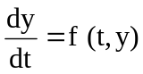.

I. הסתכלות גיאומטרית על המשוואה הדיפרנציאלית.
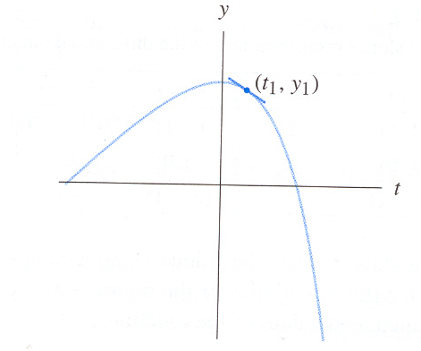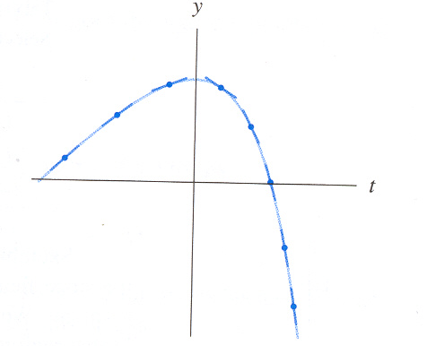נתונה פונקציה y של המשתנה t. נניח שהיא מקיימת את שני התנאים הבאים:
א. הפונקציה y היא פתרון המשוואה הדיפרנציאלית .
ב. הגרף שלה עובר דרך הנקודה 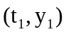 שבה 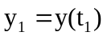 .
אזי המשוואה הדיפרנציאלית אומרת שהנגזרת 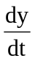 ב 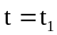 נתונה ע"י המספר 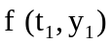.
פירוש גיאומטרי: המספר הוא שיפוע המשיק לגרף הפונקציה y בנקודה .

II. שדה שיפועים.
המטרה: ויזואליזציה של פתרונות המשוואה הדיפרנציאלית .
נבחר נקודות במישור- (t ,y) ונחשב את המספרים f (t, y) בנקודות אלה. בכל נקודה (t, y) שנבחר, נשרטט "מיני משיק" שהשיפוע שלו הוא f (t, y).
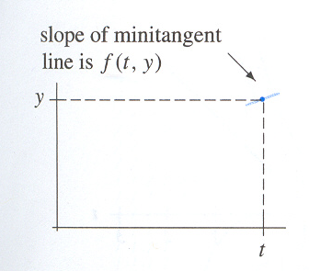

כאשר יהיו לנו הרבה "מיני משיקים" נוכל לגלות גרפים של פתרונות.
דוגמא: נתונה המשוואה הדיפרנציאלית 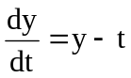 כלומר= y - t f (t, y) . כדי להבין לעומק את רעיון שדה השיפועים נעשה "ביד" מספר חישובים.
- עבור = (1, -1) (t, y)נקבל f(t, y) = f(1, -1) = -1-1= -2 ונשרטט בנקודה (1, -1) מיני משיק ששיפועו -2 .
- כך נעשה עבור נקודות נוספות - ראו טבלה וציור
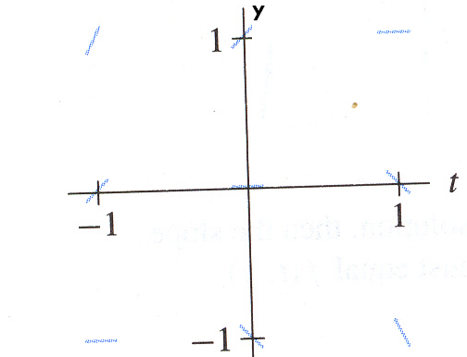

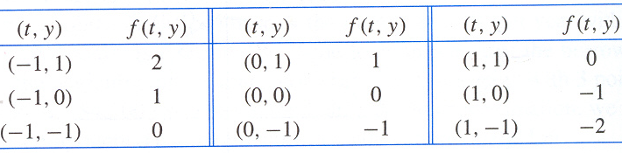

 שרטוט שדה שיפועים נעשה בדרן כלל באמצעות תוכנה מתמטית .

1. MatLab: לפנינו שדה שיפועים של ע"י MatLab
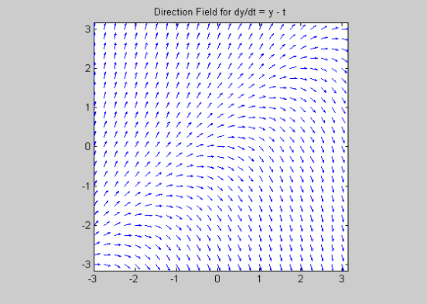

בציור הבא הוספנו לשדה הוקטורים את הגרפים של מספר פתרונות:
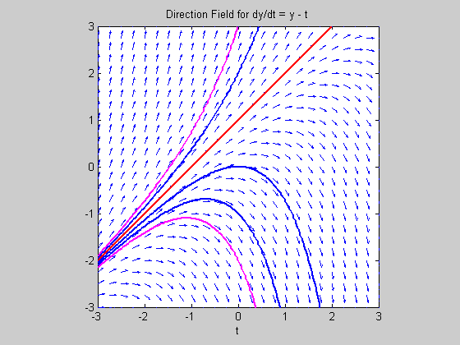

בהמשך נראה שהפתרונות נתונים ע"י 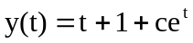 (c ממשי קבוע)
שימו לב שעבור c = 0 , הגרף הוא ישר ששיפועו 1.

- בעזרת תוכנה Mathematica :
כאן נשתמש בתוכנה נלווית לתוכנה Mathematica הנקראת VisualDSolve. להלן צילום מסך – שימו לב ששם הפקודה כשם התוכנה.

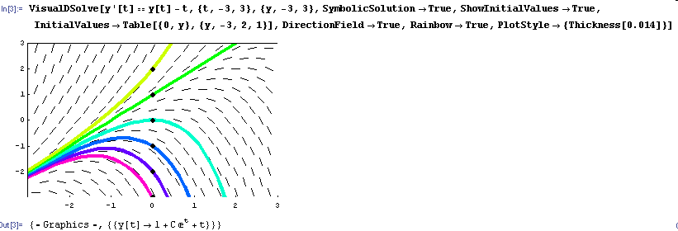

3. בעזרת התוכנה Maple:
> with(DEtools);
> eq:=(diff(y(t),t)=y(t)-t,y(t));
> ini1:=y(0)=2;ini2:=y(0)=1;ini3:=y(0)=0;ini4:=y(0)=1;ini5:=y(0)=2;
> DEplot(eq,t=-3..3,y=-3..3);
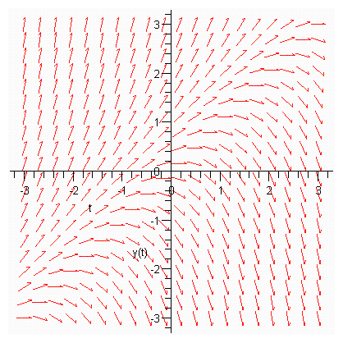
> DEplot(eq,t=-3..3,y=-3..3,[[ini1],[ini2],[ini3],[ini4],[ini5]]);
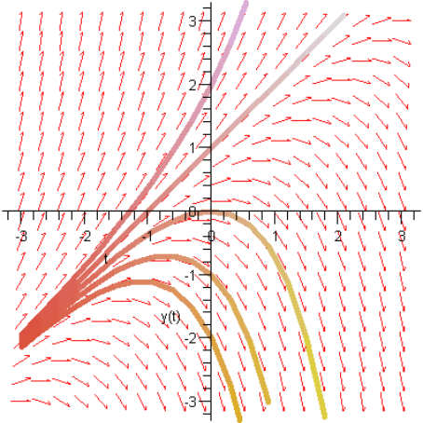

III. מקרים פרטיים.

משוואות מהסוג 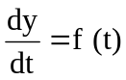 ו 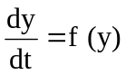 הן נוחות מבחינה אנליטית (כל אחת היא משוואה הניתנת להפרדה). הגיאומטריה של שדה השיפועים שלהן היא מיוחדת.

מקרה I : אם השיפוע בכל נקודה הוא אותו שיפוע כמו זה של כל נקודה אחרת עם אותו t.
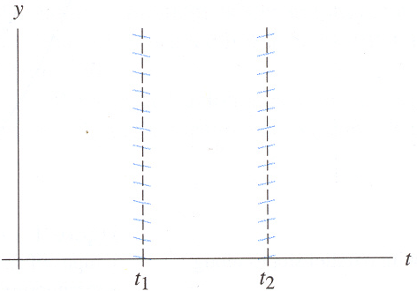

באופן גיאומטרי: כל המיני משיקים בכל ישר מקביל לציר ה-y הם מקבילים זה לזה. כאשר נראה שדה שיפועים עם תכונה זו נדע שהמשוואה הדיפרנציאלית המתאימה היא משוואה מהסוג .
דוגמא: נתבונן בשדה הוקטורים המתאר את המשוואה הדיפרנציאלית 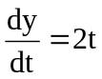.
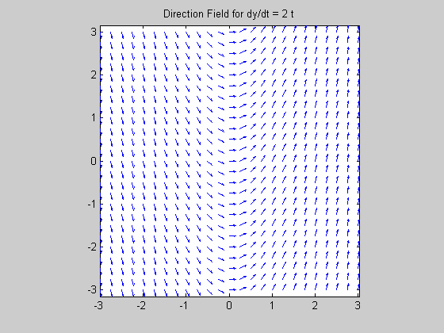

השערה: אנו "מזהים" פרבולות הנתונות ע"י המשוואות 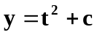, כלומר אנו משערים שפתרונות המשוואה הדיפרנציאלית הנתונה הם הפונקציות המוגדרות ע"י 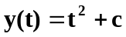.

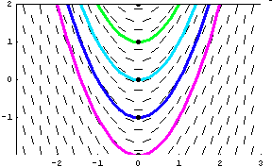

מקרה :II אם אז השיפועים המתאימים לשתי נקודות עם אותו שיעור y הם שווים, כלומר הם אינם תלויים במשתנה : t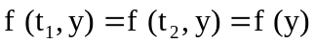. לאורך כל ישר אופקי , המשיקים לעקומות אינטגרליות של משוואה אוטונומית שונות הם מקבילים זה לזה.
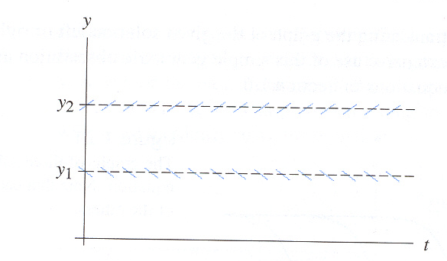

דוגמא: התבונן למשל על שדה הכוונים של המשוואה הדיפרנציאלית 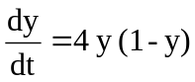.
לאורך כל קו אופקי המיני משיקים הם מקבילים.

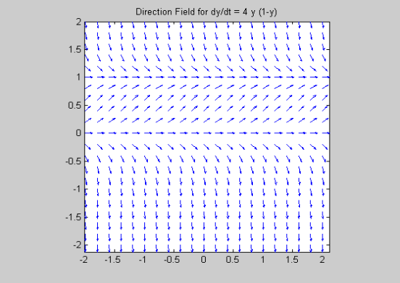

- כאשר 0 < y < 1 , dy/dt >0 לכן הפתרון עולה עבור 0 < y < 1.
- אם y < 0 או y > 1 , dy/dt < 0 ו והפתרון הוא פונקציה יורדת עבור y < 0 ועבור y > 1.
- ישנם פתרונות שווי משקל עבור y = 0 ו y = 1. השיפועים שווים ל-0 לאורך הישרים הנ"ל.
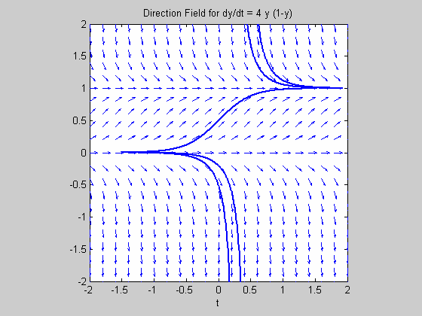

IV. ניתוח אנליטי מול ניתוח איכותי.

נתונה המשוואה הדיפרנציאלית 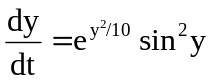 .
זו משוואה פרידה אך חישוב אנליטי של הפתרון אינו פשוט.

ניתוח איכותי אמנם לא יתן את הערכים של הפתרונות לכל t אבל הוא יספק מידע על התנהגות הפתרונות לטווח רחוק.
הביטוי באגף ימין 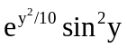 הוא חיובי אלא אם 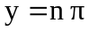, כאשר n מספר שלם.
- הפונקציות הקבועות המוגדרות ע"י הם פתרונות שווי משקל של המשוואה.
- הגרפים המתאימים הם ישרים מקבילים לציר ה-t.
- הפתרונות האחרים הם פונקציות עולות.
- גרף של פתרון לא קבוע "כלוא" בין שני גרפים של פתרונות שווי משקל סמוכים.

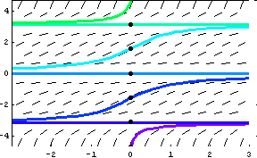

הציורים המתקבלים באמצעות התוכנות הם אולי משכנעים, אבל נשאלות שאלות:
- איך אנו יודעים שהגרפים של הפתרונות אינם חותכים את הישרים האופקים שהם הגרפים של הפתרונות שווי משקל?
- מה מונע פתרונות מסוימים להשיק לישרים הנ"ל ואח"כ להמשיך לעלות?
בהמשך ננסח משפטים חשובים העונים לשאלות הנ"ל.

V. מעגל חשמלי.

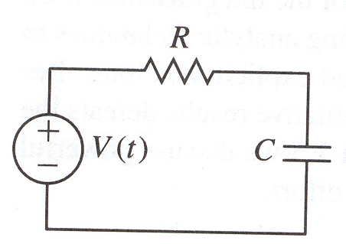המעגל החשמלי הפשוט שבציור מכיל קבל, נגד ומקור מתח. ההתנהגות של הנגד מאופיינת ע"י פרמטר חיובי R , ההתנהגות של הקבל מאופיינת ע"י פרמטר חיובי C. מתח הכניסה דרך מקור המתח בזמן t מסומן ע"י V(t) . מקור מתח זה יכול להיות מקור קבוע כמו סוללה או מקור המשתנה עם הזמן כמו זרם חילופין. בכל מקרה, V(t) הנה פונקציה הנתונה ע"י מתכנן המעגל החשמלי. הגדלים המאפיינים התנהגות המעגל החשמלי בזמן t נתון הם הזרם i(t) והמתח העובר דרך הקבל 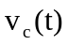. בדוגמה זו, אנו מעוניינים ב .

מהתיאוריה הקשורה למעגלים חשמליים, אנו יודעים ש מקיים את המשוואה הדיפרנציאלית 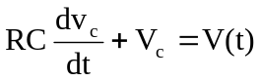 .
נכתוב בצורה 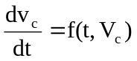 נקבל: 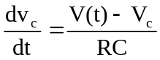
נדגים שני מקרים:

מקרה ראשון:
אם V(t) = 0 לכל t המשוואה היא 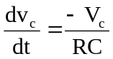 אנו רואים בשרטוט (R= 0.2 ו (C=1 שהפתרונות דועכים ל 0. זה מתאים לפתרון האנליטי 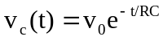 כאשר 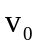 הוא המתח ההתחלתי דרך הקבל.

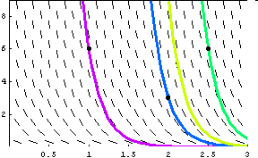

מקרה שני:
אם V(t) = K קבוע השונה מאפס לכל t המשוואה היא 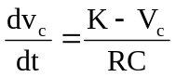 . זו משוואה אוטונומית עם פתרון שווי משקל אחד 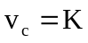. שדה השיפועים מראה שכל הפתרונות שואפים לפתרון שווי משקל ככל ש t גדל. בהינתן מתח התחלתי 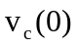 דרך הקבל, המתח שואף לערך ככל ש t גדל. ראה ציור עבור R = 0.2, C = 1, K = 2

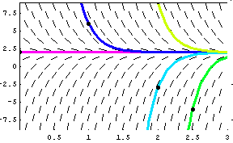

תרגיל: מצא נוסחה לפתרון האנליטי והשווה.

